**Guía “Necesidades de los seres vivos”**

**Asignatura: Ciencias Naturales Curso: 1° básico**

**Fecha: semana del 15 al 26 de junio Docente: Karla Uribe Madrid**

**Nombre del Alumno: _________________________________________________**

**I.- Objetivo de Aprendizaje:** Reconocer y observar, por medio de la exploración, que los seres vivos crecen, responden a estímulos del medio, se reproducen y necesitan agua, alimento y aire para vivir, comparándolos con las cosas no vivas. (OA1)

**II.- Contenido: seres vivos.**

**III.- Objetivo de la clase:** Mencionan necesidades de los seres vivos (agua, aire y alimento).

**IV.- Indicaciones generales:**

1. Hola alumnos y alumnas de primero básico, vamos por otra semana de los seres vivos.
2. Cada semana hemos aprendido de alguna característica de los seres vivos, de lo inerte y lo vivo, etc. Hoy veremos las necesidades que tienen los seres vivos ¿tu sabes cuales son las necesidades que tenemos como seres vivos?, te cuento que existe hasta una cadena, la que más abajo te enseñaré.
3. Para la actividad de hoy solo necesitaras, lápices de colores, tijeras, pegamento y toda la motivación por aprender de algo nuevo.
4. En primer lugar, comenzaremos viendo un video que tus padres deberán colocar en la pagina de youtube. <https://www.youtube.com/watch?v=eN33P55zgOs> Las necesidades de los seres vivos (videoclase), con este video es lo principal que debes saber de las necesidades de los seres vivos, pero para aprender aún más allá alguien de tu familia te leerá la actividad a desarrollar.

**V.- Actividad a desarrollar:**

(Papito y mamita, leamos a los pequeños lo siguiente)

* Todos sabemos que los seres vivos necesitan: SOL, AIRE, AGUA, ALIMENTO, CUIDADOS
* AIRE: Ayuda al ser vivo a estar en una buena temperatura, a demás de brindar oxigeno que es vitar en la vida de todo ser vivo.
* AGUA: todo ser vivo depende del agua para hidratarse y desintoxicar su cuerpo y mantener una vida estable.
* ALIMENTACION**:** Ayuda a dar energía a los seres vivos para que ellos puedan elaborar sus actividades y sentirse bien, una de estas importante es la cadena alimenticia, en esta cadena alimenticia tenemos a los consumidores primarios: PRODUCTORES: son los que realizan fotosíntesis y elaboran alimentos para los consumidores primarios. Los consumidores de primer orden son aquellos seres vivos que se alimentan de los productores como por ejemplo los ratones, que se alimentan del trigo.

Los consumidores secundarios o de segundo orden: se alimentan del primer orden es decir los animales carnívoros como la serpiente, la cual se alimenta del ratón.

Los consumidores de tercer orden son los que se alimentan de carroñes, es decir de animales muertos de segundo orden, por ejemplo, podemos decir que el buitre se alimenta de una serpiente muerta.

Por último, están los descomponedores: estos son las bacterias, gusanos y hongos, encargados de consumir los últimos restos orgánicos de los productores consumidores muertos, ejemplo; los gusanos que se comen al buitre que se encuentra muerto.

Por último, esta la necesidad de un refugio, esto es por que el ser vivo necesita descansar en buenas condiciones para mantener una mejor calidad de vida.

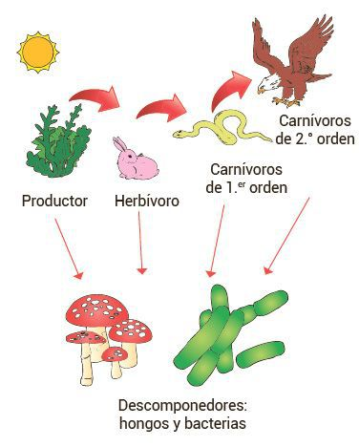

**Actividad2:**

En los siguientes recuadros dibuja 4 característica que necesitamos como seres vivos.

|  |  |
| --- | --- |
|  |  |
|  |  |

¿Quién se come a quién?, recorta y pega en cada circulo quien se come a quien.

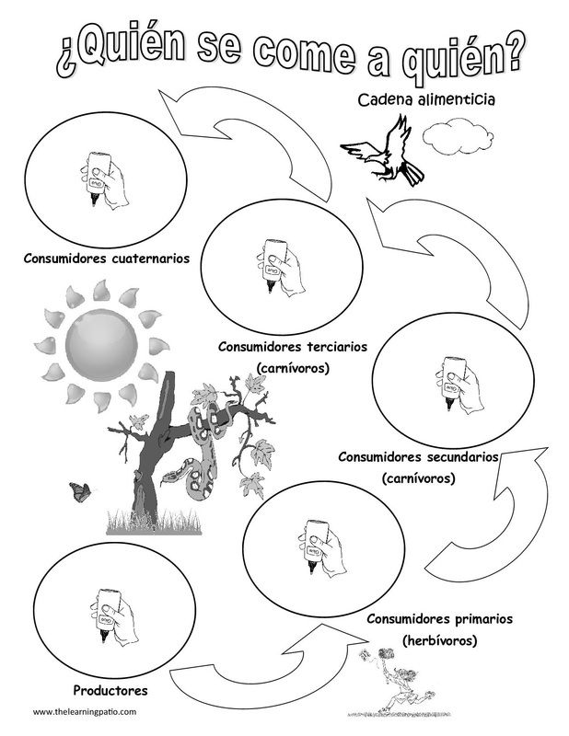





1. ¿Qué animales conoces tu de la cadena ¿Quién se come a quién?
2. Nombra las necesidades de un ser vivo.
3. ¿Crees que podrías vivir sin alguna de esas necesidades de ser vivo?

Recuerda dejar tu trabajo dentro de la carpeta de trabajos.

**VI.-** **Retroalimentación:** cada entrega que reciba la docente se retroalimentará al alumno en su trabajo (revisión)

**VII.- Fecha de envío: 01 de julio 2020.**

**VIII.- Cómo y/o donde enviar:** Reenviar las páginas a la docente a través del correo [profesorakarlauribe@gmail.com](mailto:profesorakarlauribe@gmail.com) o asistir al establecimiento el día Miércoles 01 de julio y entregarlo a la docente entre las 10:30 y 13:30 hrs.